Phần 1: Cấu hình Mạng lưới (Multisite)
- Các bước thực hiện:
  - Thêm define('WP_ALLOW_MULTISITE', true); vào file wp-config.php.
  - Sử dụng công cụ Network Setup, cấu hình mạng lưới dạng Sub-directories.
  - Cập nhật mã nguồn vào file .htaccess và wp-config.php theo yêu cầu của hệ thống.
- Kết quả:
  - Đã tạo thành công 02 trang web con: Site A và Site B.
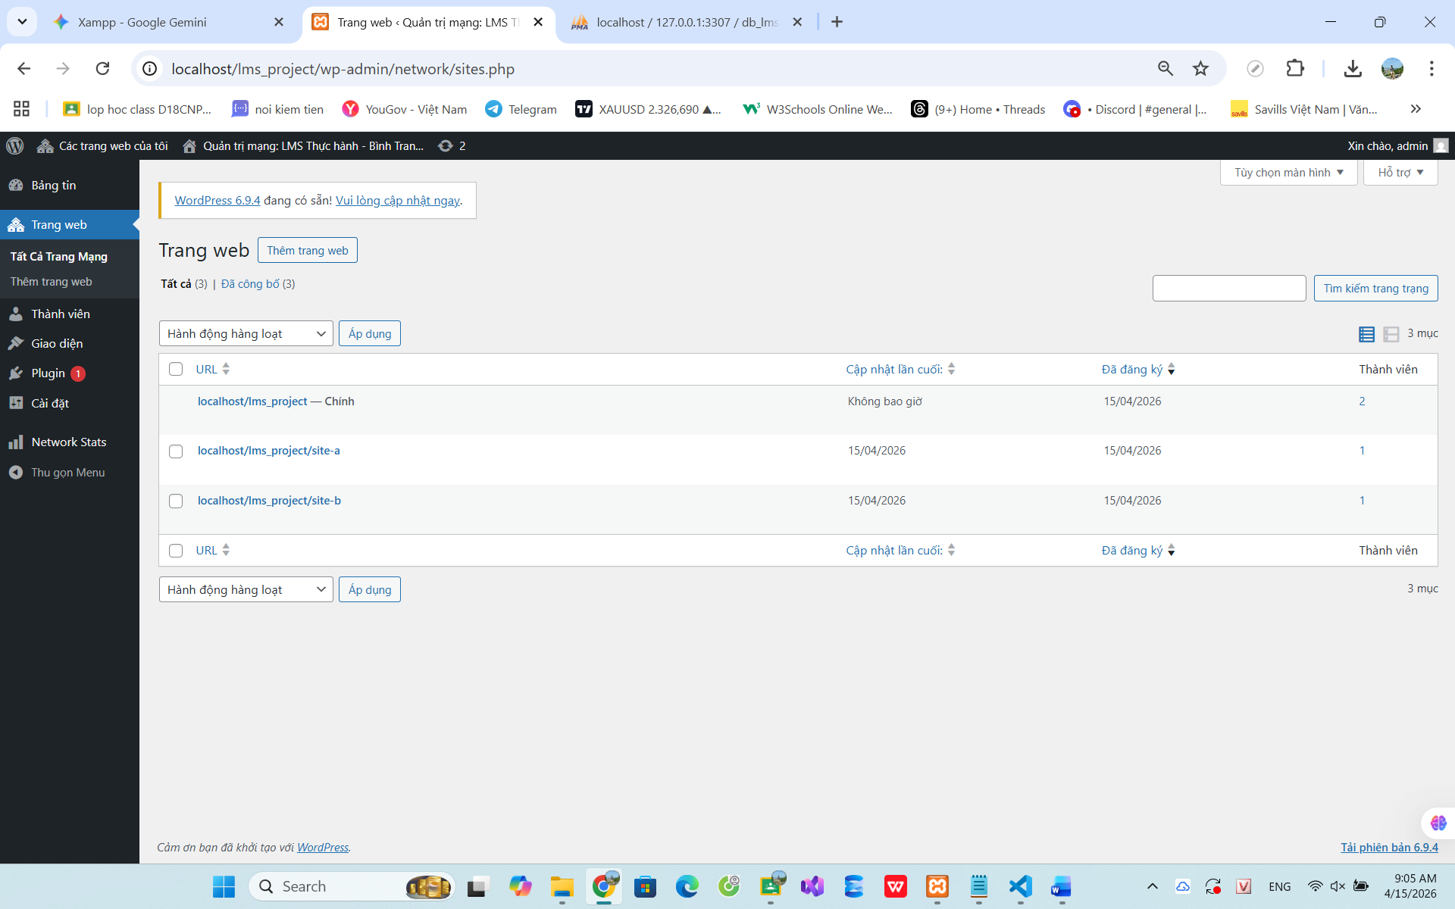

Phần 2: Lập trình Plugin "Network Site Stats"
- Mục tiêu: Tạo trang quản lý tập trung cho Super Admin để theo dõi số lượng bài viết của các site con.
- Các hàm quan trọng đã sử dụng:
  - get_sites(): Lấy danh sách tất cả các website trong mạng lưới.
  - switch_to_blog($blog_id): Chuyển ngữ cảnh dữ liệu sang trang web con tương ứng để lấy thông tin.
  - restore_current_blog(): Quay trở lại trang quản trị chính sau khi lấy dữ liệu xong.
- Kết quả hiển thị:
  - Plugin hiển thị bảng gồm: ID site, Tên site và Số lượng bài viết đã xuất bản.
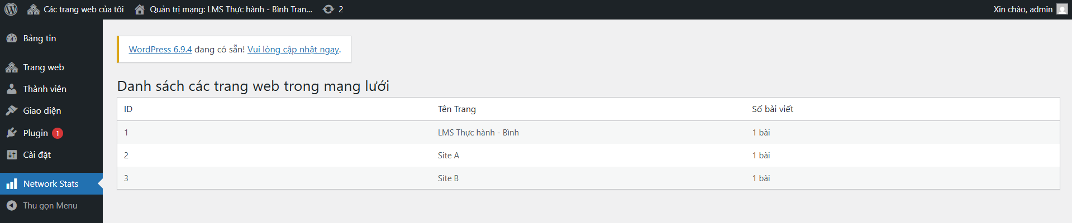

Phần 3: Cấu trúc Database
- Giải thích: * Trong Multisite, các bảng dùng chung gồm wp_blogs, wp_users.
  - Các bảng riêng cho từng site con có tiền tố theo ID như wp_2_posts, wp_3_posts.
